# 第一次上机

### 实验内容

1.编辑、编译、连接和运行属于自己的helloworld程序；

2.编译部分程序，改正所出现的错误信息，并写出输出结果。

### 二．程序代码

#include <iostream>

using namespace std;

int main()

{

int age;

cout <<"Please input your age：" << endl;

cin >> age;

cout << "Hello, world! I am Q and I am" << age << endl;

return 0;

}

#include <iostream>

using namespace std;

int add(int a, int b);

int main()

{

int x,y,sum;

cout <<"Enter two numbers:" << endl;

cin >> x>>y;

sum = add(x, y);

cout << x<<"+"<<y<<"=" << sum << endl;

return 0;

}

int add(int a, int b)

{

return a + b;

}

### 程序结果

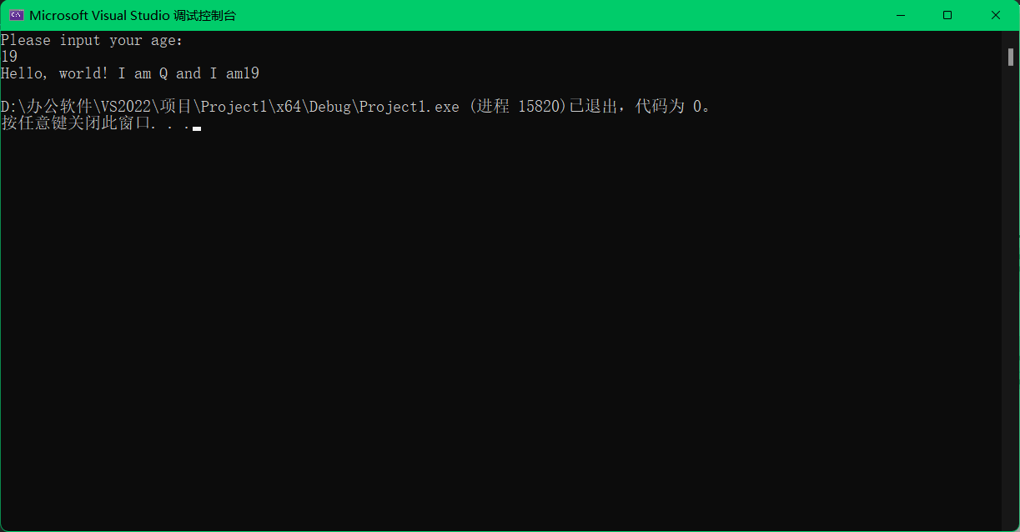

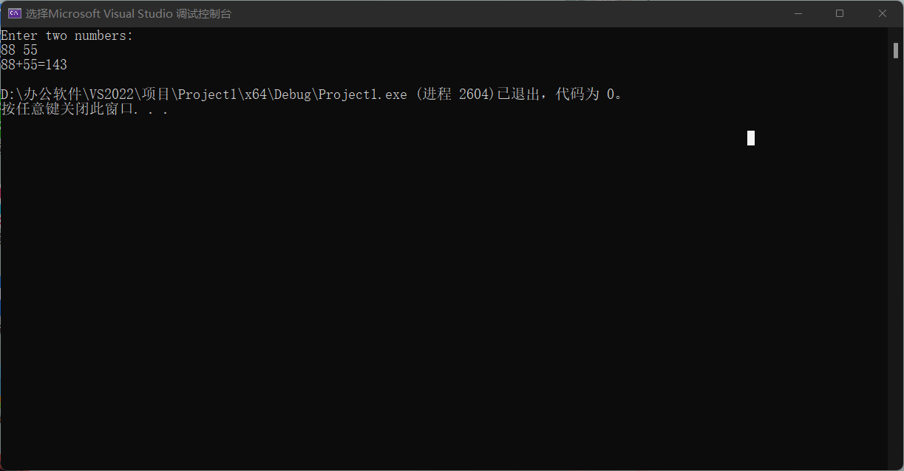

### 感想心得

1. 进行编程时应注意输入法，防止中文输入法的标点符号进入，使程序报错。
2. 注意每个语句后面是否需要加“；”。

C++在程序编程上与C有许多相同之处，大大减少了其上手难度。

Copyright ©2021-2099 qiuhaolong. All rights reserved